為什麼三稜鏡會使光線產生偏折？

光由一個物質斜射進入另一個物質時（例如：由空氣進入水中）會產生偏折的現象，入射的角度合適時，會折射出不同的色光稱為色散現象。光經過兩個平面都平行的透光體（例如玻璃，光照過透光體），若是進入和穿出的路徑是兩條平行線時（如圖一）不會產生偏折
圖一
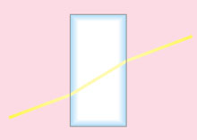

若光線穿過的物體進入和穿出兩個面不平行，則入射的光線和穿出的光線也會不平行，因此就會使各種顏色因為光線的偏折角度不同而分散開來（如圖二）。
圖二
